**Федеральное государственное образовательное бюджетное учреждение**

**высшего образования**

**«ФИНАНСОВЫЙ УНИВЕРСИТЕТ ПРИ ПРАВИТЕЛЬСТВЕ РФ»**

**Департамент анализа данных и машинного обучения**

**Отчет по практике №1**

по дисциплине «Практикум по программированию»

Студента группы ПМ23-1

Факультета информационных технологий и анализа больших данных

Тищенко И.С.

Преподаватель

Долгов В.И.

Москва 2024

## *Работа №1. Знакомство с tkinter*

### Цель работы

Познакомиться с основными приемами и возможностями работы с библиотекой tkinter

### Задания для выполнения

1. Прочитайте краткое [введение](https://habr.com/ru/post/268531/) в tkinter.
2. Убедитесь, что tkinter установлен на вашем компьютере. При необходимости установите его.

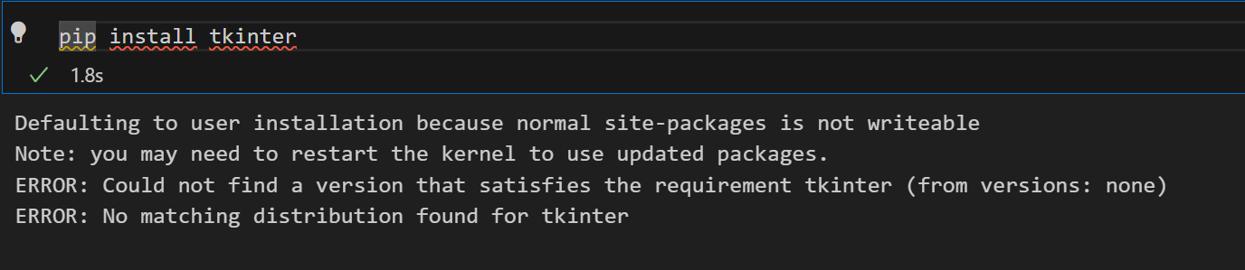

1. Запустите код из примера 1.



1. Ознакомьтесь с документацией по ссылкам ([раз](https://ru.wikiversity.org/wiki/%D0%9A%D1%83%D1%80%D1%81_%D0%BF%D0%BE_%D0%B1%D0%B8%D0%B1%D0%BB%D0%B8%D0%BE%D1%82%D0%B5%D0%BA%D0%B5_Tkinter_%D1%8F%D0%B7%D1%8B%D0%BA%D0%B0_Python), [два](https://docs.python.org/3/library/tk.html), [три](https://younglinux.info/tkinter/tkinter.php)).
2. Напишите программу, которая отображает квадратное окно размером 600 на 600, полностью заполненное областью для рисования. По центру области должна отображаться окружность радиусом 200. Вдоль этой окружности по часовой стрелке должна двигаться точка.



1. Попробуйте изменить скорость и направление движения точки. Сделайте переменную, которая задает скорость и направление движения.



### Контрольные вопросы

1. Зачем нужна библиотека tkinter?

**Tkinter** — это мощный инструмент в арсенале Python-программиста, позволяющий создавать графические пользовательские интерфейсы (GUI) без необходимости глубокого погружения в низкоуровневую графику.

1. Что такое элемент Canvas?
2. Как работает анимация